Roestvrijstalen scharnier Veosys van Hettich
Bestand tegen vocht, kou en hitte
Een outdoor-keuken staat buiten in alle weersomstandigheden: kou, hitte, mist, regen, sneeuw of zilte zeelucht – zelfs onder extreme omstandigheden moeten de meubels altijd volledig functioneel blijven. Dit vereist de hoogste kwaliteit van elk onderdeel. Speciaal beslag van roestvrij staal is bijzonder corrosiebestendig en maakt outdoor-meubelen geschikt voor gebruik buitenshuis. Een ongevoelige allrounder voor alle weersomstandigheden is het nieuwe, snel monteerbare Veosys-potscharnier van Hettich.

Veosys is gemaakt van robuust roestvrij staal, voldoet aan de hoogste en heeft een hoogwaardige uitstraling. Het is bestand tegen temperatuurschommelingen, vocht of zout. Zelfs na 120 uur in de neutrale zoutsproeitest (NSS) bewijst het potscharniersysteem zijn bijzondere corrosiebestendigheid volgens EN ISO 9227. Behalve voor gebruik buitenshuis, in de scheepsbouw of in kustgebieden, is Veosys ook geschikt voor toepassingen in wellnesscentra, fitnessstudio's of laboratoria en ziekenhuizen. Met de praktische opkliktechniek en de comfortabele 3D-verstelling voor zijkant, hoogte en diepte is Veosys snel gemonteerd, waarbij de stelschroeven indien nodig onzichtbaar achter roestvrijstalen afdekkappen verdwijnen.

Maar dit potscharnier kan nog meer: met Veosys kunnen de vertrouwde comfortfuncties voor binnenmeubelen nu ook in de tuin of op het dakterras worden toegepast. De geïntegreerde demping van het Silent System zorgt voor zeer goede dempingseigenschappen bij lage en hoge buitentemperaturen. En dankzij de grote, automatische zelfsluitingshoek van 35° neemt Veosys de sluiting van meubeldeuren vrijwel geheel alleen voor zijn rekening.

U kunt het onderstaande fotomateriaal downloaden via https://web.hettich.com/nl-nl/pers.jsp:

Afbeeldingen
Teksten onder de afbeeldingen
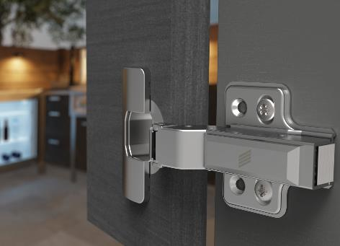
P97_a
Fit voor buitengebruik: bij het kamperen in de winter of de barbecue in de zomer – de geïntegreerde demping van Veosys werkt altijd betrouwbaar. Foto: Hettich

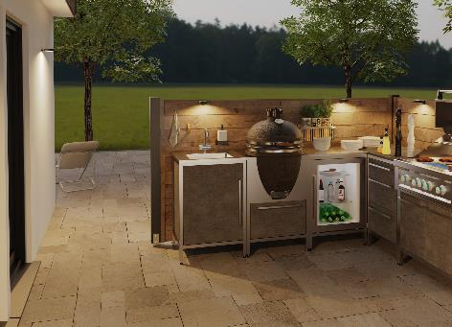
P97_b
Het roestvrijstalen Veosys-scharnier van Hettich is een ongevoelige allrounder voor buitentoepassingen. Foto: Hettich

Over Hettich
De onderneming Hettich werd in 1888 opgericht en is tegenwoordig wereldwijd één van de grootste en succesvolste producenten van meubelbeslag. Meer dan 6.600 medewerkers in bijna 80 landen werken samen aan het als doel om intelligente techniek voor meubels te ontwikkelen. Daarmee valt Hettich over de hele wereld bij mensen in de smaak en is een waardevolle partner voor de meubelindustrie, handel en interieurbouwers. Het merk Hettich staat voor consequente waarden: voor kwaliteit en innovatie. Voor betrouwbaarheid en klantgerichtheid. Ondanks onze grootte en internationale omgeving is Hettich een familiebedrijf gebleven. Zonder afhankelijk te zijn van investeerders wordt de bedrijfstoekomst vrij, menselijk en duurzaam vormgegeven. www.hettich.com

